VCE格式题库打步骤说明

1.解压VCE打开工具PRO1.02.rar，如果不会解压或者电脑上没有解压工具的话，可以去浏览器搜索，rar 解压工具，解后完成后，打开player.exe （如果提示更新请点 Cancel）
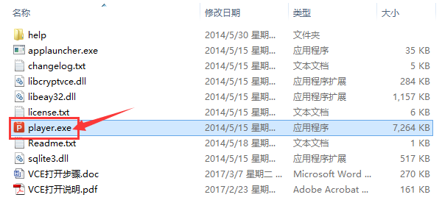
2.点击 Add 按钮
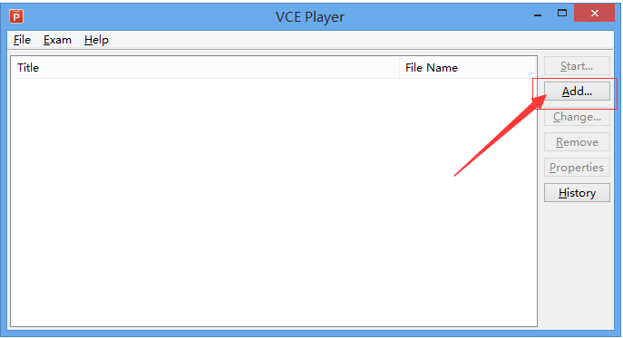
3.选择从邮箱下载下来的.vce题库文件，（注意：我这里是随便个.VCE题库，每科的名称都不一样，请不要问我为什么找不到IIA-CIA-Part2.808q.vce，这样太搞笑了，如果你购买的是EX0-001这个科目，那就去找EX0-001.vce的题库文件，总之需要你找邮件上面下载名为.VCE后缀的题库文件就可以，你保存到哪个文件夹就去哪个文件夹读取，这一步千万要小心，不要着急，你现在的操作是VCE打开工具，只差找.VCE题库文件了）
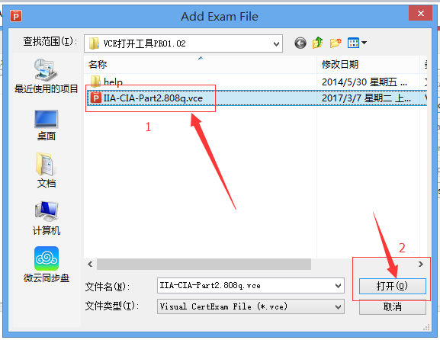

4.点击 Start
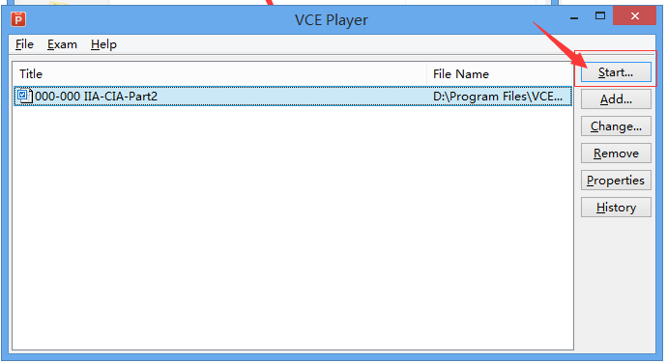

5.这一步的功能请阅读底部文字说明。
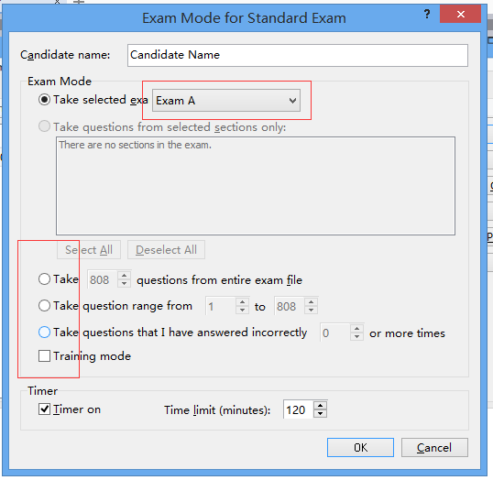
6.点击 Begin 搞定了
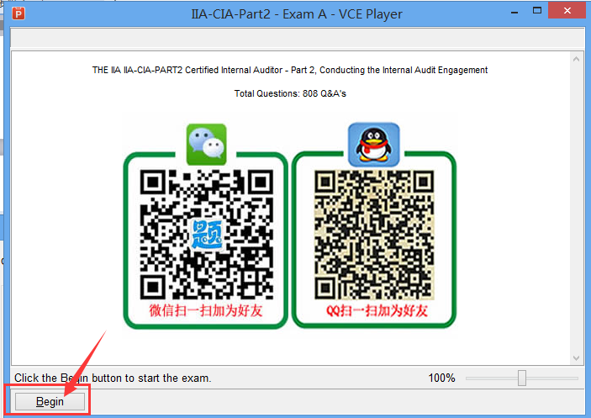

VCE软件打开方式:
收到邮件附件然后下载（若设置了转发导致收不到附件，请回到原邮箱查看）：
解压，然后打开文件夹下的：双击 player.exe 点击 ‘ Add ’按钮添加我们发给你的 .vce文件（在另一封邮件里，不要还没有下载就说找不着.VCE文件，收件箱没有就查查垃圾箱），再点击Start,如有多试卷的话，请选择A,B,C等试卷即可开始测试。（备注:是否分A,B,C...试卷以当前自己考试的科目为准，并不是每个科目都分EXAM A B C D的。）
问:为什么VCE里面的题库顺序每次都不一样？
答:这是因为模拟器设置默认成随便出题，解决方法如下:
打开 player.exe 这个软件后，左上角有个 EXAM ，点击它，然后选择 Options,把Randomize Guestions
的勾去掉就可以了，反之想要随机出题的话就打上勾。
问:如何让题库与答案都是随机出来？
打开 player.exe 这个软件后，左上角有个 EXAM ，点击它，然后选择 Options,把Randomize Guestions，Randomize choices where enabled 前方框勾选中就可以了，若不想随机就不要勾选......
问:如何抽出某部分内容出来练习？
答:运行player.exe后点击 start 然后选择 Take question range from X to X.之样就可以随意测试某部分的题库了。
问:为什么VCE上面每次只有5个题目？
答:那因为你的VCE打开工具是DEMO版的，麻烦卸载掉，下载我发给你的VCE打开工具来使用，如果提示更新的话，请点取消，要不然就用不了了。
问:为什么PDF的题库数量与VCE上面的不一样？
答:这是由于VCE里面的题库分开了多个EXAM,多个EXAM加起来的题库与PDF是一样的,当在VCE软件点击Start 后就可以选择EXAM的模块 A B C D。。。。。
问:店家说有XXX题，但是我看了PDF最后面页只有列到100题，到底怎么回事？
答:看PDF不要一下子直接拉到最后，这是由于题库太多所以把整个题分成了N个EXAM，每个EXAM
100题，请注意查看PDF里面的EXAM A B C D......加起来的总和就是全部的题库了。
备注:上面说的XXX题是打比方，每个科目的题数都不一样的，有的科目60题，100,200,300,350....都不一定的，所以以当前自己考试的科目为准，也并不是每个科目都分EXAM A B C D的。
问：如何查看测试记录以及找出答错的题？
答:打开 player.exe 后，首页面板选中对应的科目，然后点右边按钮 History,再点 Review.

欢迎添加微信获取最新题库信息


